Trump vs. Nua-Eabhrac

Meánleibhéal 2 (B2)



A: MACHNAMH
Beidh tú ag féachaint ar ball ar mhír faoi na tuairimí atá ag daoine i Nua-Eabhrac faoi Trump. Bí ag obair leis an duine in aice leat agus pléigí na ceisteanna thíos le chéile.

- Féach ar na híomhánna thíos a léiríonn cuid de na scéalta nuachta atá i mbéal an phobail sna Stáit Aontaithe faoi láthair. Cad iad na háiteanna a léirítear sna chéad trí íomhá, dar leat?
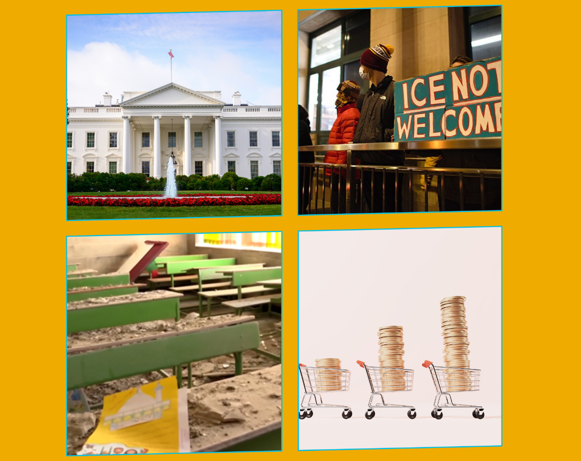

- Cad atá ar eolas agaibh faoi na scéalta sin?
- An bhfuil muintir Nua-Eabhrac sásta le Trump, dar leat? Cén fáth?
- Ar mhaith leat a bheith i do chónaí sna Stáit Aontaithe? Cén fáth?

B: FOCLÓIR
- Beidh na focail thíos le cloisteáil sa mhír ar ball. An féidir leat na leaganacha Gaeilge a aimsiú anois sula bhféachfaidh tú ar an mír? Bain úsáid as www.focloir.ie chun cuidiú leat, más gá.
- Trump was elected a second time
- that peace would prevail
- the implications of his attacks
- long-term plan
- political correspondent
- despite the triumph
- promising a new era
- supporters
- abroad
- it has come to light
- midterm elections

- Féach ar an mír den chéad uair agus aimsigh na focail thuas inti. An raibh na focail chéanna agat féin? __________________________________________________________________

- Cad is brí le ‘ní hionann’? Cad í an fhoirm cheisteach den fhrása sin?
__________________________________________________________________________

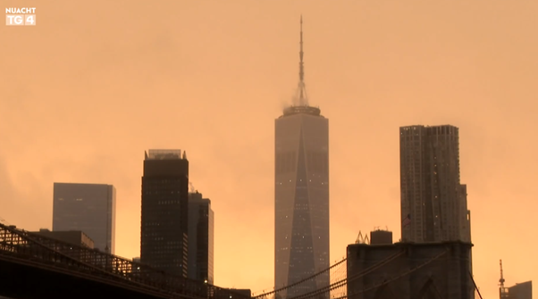

C: TUISCINT

Bí ag obair leis an duine in aice leat. Freagraígí na ceisteanna thíos le chéile:
- Cad é ábhar na míre in dhá abairt?
- Cad atá i gceist ag Donncha Ó Murchú nuair a deir sé “ainneoin na caithréime atá léirithe ag Donald Trump”? An gceapann tú go gcreideann Donncha é féin go bhfuil caithréim ann? Tabhair fianaise.
- Luaigh cainteoir amháin a bhfuil dearcadh dearfach aige/aici ar Trump agus duine eile a bhfuil dearcadh diúltach aige/aici. Cén fhianaise a thugann siad?
- Deir Séamus Ó Neachtain: “Ní hionann síocháin agus easpa cogaidh”. Cad atá i gceist leis an ráiteas sin, dar leat? An aontaíonn tú leis?
- Deir Séamus Ó Fianghusa “níl leithscéal ar bith ann” faoin ionsaí ar an scoil ach ansin deir sé “go dtarlaíonn rudaí mar seo i gcogadh.” An bhfuil contrárthacht idir an dá ráiteas sin? Mínigh do fhreagra.
- Cén fáth a luann Donncha na toghcháin lár téarma ag deireadh na tuairisce? Cén tábhacht atá leo i gcomhthéacs an méid atá ráite sa tuairisc?

D: FEASACHT TEANGA

1: Cruinneas gramadaí (An tuiseal tabharthach)
- Bhí go leor samplaí den tuiseal tabharthach sa mhír. Bí ag obair leis an duine in aice leat agus bainigí úsáid as na samplaí thíos chun na rialacha a bhaineann leis an tuiseal tabharthach (an córas lárnach) a mhíniú.
Samplaí | Miniú
faoin gcogadh
ar an Iaráin
san Iaráin
sa bhaile
ag an siopa, sa siopa
leis an tseirbhís, sa tseirbhís
ag an doras
ar an teach

- Dúirt Donncha Ó Murchú ‘den bpobal’ agus ‘den dtuairim’. Tá na leaganacha sin ceart i gcanúint na Mumhan, ach cad a mholtar sa Chaighdeán Oifigiúil?
____________________________________________________________________________

3. Saibhreas teanga (Ag cur tuairimí in iúl)
- Bhain David Traynor úsáid as ‘i mo thuairimse’ sa mhír. Cad í an difríocht idir ‘i mo thuairim’ agus ‘i mo thuairimse’? ______________________________________________________________
- Éist leis an mír arís agus breac síos na frásaí eile a úsáideadh chun tuairimí a léiriú:

- Bí ag obair leis an duine in aice leat anois agus déanaigí ransú intinne ar na frásaí ar fad atá ar eolas agaibh chun easaontú le duine:
Níl mé ag teacht leat ar chor ar bith …

E: CUMARSÁID
1: Caint
Bígí ag obair i ngrúpaí agus tugaigí faoi na tascanna thíos le chéile.

Céim 1

Cumaigí ceannteidil bunaithe ar an mír. Cuirigí bhur gceannteidil i gcomparáid le chéile ansin. Conas atá siad éagsúil óna chéile?

Grúpa 1: Ceannteideal neodrach
Grúpa 2: Ceannteideal a thacaíonn le Trump
Grúpa 3:` Ceannteideal atá i gcoinne Trump

Céim 2
Pléigí na ráitis thíos le chéile agus cuirigí tuairimí láidre in iúl.
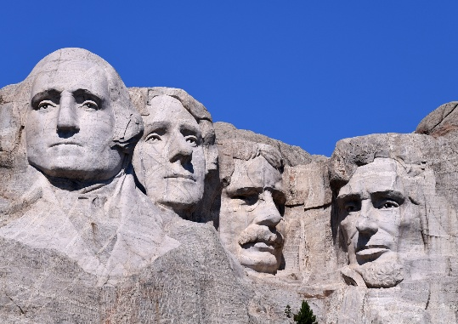
- “Ní féidir cogadh a sheachaint an t-am ar fad.”
- “Ba cheart do Mheiriceá leithscéal a ghabháil leis
an domhan faoin ionsaí a rinne siad ar an scoil san Iaráin.”
- “Is rud maith é go bhfuil toghcháin lár téarma ann.”
- “Ní féidir le hUachtarán ar bith gach duine a shásamh.”

Céim 3
Samhlaígí go bhfuil Donncha Ó Murchú i stiúideo nuachta TG4 agus go bhfuil an láithreoir ag cur go leor ceisteanna air faoin méid atá ag dul ar aghaidh sna Stáit Aontaithe anois. Déanaigí an rólghníomhaíocht thíos agus pléigí na pointí sa bhosca. Malartaígí róil ansin.

Duine 1: Donncha Ó Murchú
Duine 2: Siún Nic Gearailt sa stiúideo

An cogadh sa Mheánoirthear
Praghsanna arda
ICE & Minnesota
Na toghcháin lár téarma

2: Scríobh
Scríobh alt gearr don nuachtán áitiúil bunaithe ar an méid a thuairiscigh Donncha Ó Murchú.

AN SCRIPT
Siún Nic Gearailt
Tá bliain go leith ann ó toghadh Donald Trump ina Uachtarán ar na Stáit Aontaithe don tarna^{[1]} babhta. Gheall sé ag an am go mbeadh an tsíocháin i réim agus é féin i gcumhacht. Anois agus impleachtaí a chuid ionsaithe ar an Iaráin le brath go tréan i Meiriceá, tá pobal Nua-Eabhrac in amhras faoi phlean fadtéarmach an Uachtaráin. Tá ár gcomhfhreagraí polaitíochta, Donncha Ó Murchú, i Nua-Eabhrac.

Donncha Ó Murchú
Ainneoin na caithréime atá léirithe ag Donald Trump le cúpla lá anuas, go bhfuil spriocanna an airm á mbaint amach san Iaráin agus go bhfuil an cogadh nach mór thart, níl cuid mhaith den bpobal^{[2]} anseo i Nua-Eabhrac, go háirithe, den dtuairim chéanna.

Frances Mulraney, Iriseoir, The US Sun
Is dóigh go bhfuil Trump fós ag gealladh go mbeidh an ré úr sin ag Meiriceánaigh ach is dóigh nach bhfuil an dóchas céanna acu agus atá ag na daoine taobh istigh dá pháirtí féin go mbeidh sí acu. Tá siad fíorbhuartha faoin gcogadh; tá siad buartha faoi chúrsaí eacnamaíochta. Tá daoine ag dul ag siopadóireacht, ag feiceáil go bhfuil na praghsanna ag dul in airde.

David Traynor, Podchraoltóir Polaitíochta, Nua-Eabhrac
I mo thuairimse, tá sé ag tarraingt daoine go dtí na himill pholaitíochta – go dtí an chlé agus ar dheis. Tá a thacadóirí, tá siad ag tacú leis níos mó ná riamh.

Donncha Ó Murchú
Táthar ann, cinnte, atá dílis don Uachtarán i gcónaí.

Séamus Ó Neachtain, Long Island
Ní féidir cogadh a sheachaint an t-am ar fad. Mar a dúirt mé tamaillín ó shin, ní hionann síocháin agus easpa cogaidh.

Donncha Ó Murchú
Iad ag tacú lena bhfuil ar bun aige thar sáile agus lena pholasaí inimirce ag baile.

Séamus Ó Neachtain, Long Island
Ní déarfainn féin ‘lámh láidir’ ach bhí sé ag cur an dlí i bhfeidhm. Agus is dócha go raibh sé ag éirí róchonspóideach, ar shlí, in Minnesota. Agus rinne Kristi Noem cúpla rud nár thaitin leis agus thug sé deis do dhuine eile.

Donncha Ó Murchú
Tá sé tagtha chun solais anois gurb é Meiriceá a bhí freagrach as an ionsaí a deineadh ar scoil cailíní san Iaráin, inar maraíodh 175 duine.

Séamus Ó Fianghusa, Saighdiúir in Arm Mheiriceá
Sin tragóid mhór agus caithfidh mé a rá, níl leithscéal ar bith ann, níl leithscéal ar bith ann.
D'fhéadfaí a rá go dtarlaíonn rudaí mar seo i gcogadh ach seo fáth tábhachtach nach maith le duine réasúnta ar bith cogadh ar bith, agus níor chóir dúinn a bheith ag troid ach amháin má tá sé riachtanach.

Donncha Ó Murchú
Impleachtaí an chogaidh le brath go tréan anseo agus toghcháin lár téarma romhainn i mí na Samhna.

Donncha Ó Murchú, Nuacht TG4, i Nua-Eabhrac

^{[1]} tarna = leagan canúnach de ‘dara’
^{[2]} Canúint na Mumhan atá ag an gcainteoir seo; mar sin, cloítear le nósanna na canúna sin maidir le réamhfhocail agus an t-alt, mar shampla, urú seachas séimhiú i ndiaidh ‘den’ agus ‘don’, agus urú ar ainmfhocail dar tús ‘d’ agus ‘t’.

NÓTAÍ & FREAGRAÍ

A: MACHNAMH
Cleachtadh gearr cainte é seo chun tús a chur le rang bríomhar ina mbeidh na foghlaimeoirí ag féachaint ar mhír nuachta, ag déanamh cleachtaí cluastuisceana agus ag comhrá faoi thopaic a bhaineann leis an mír ansin. Tabhair tamall do na foghlaimeoirí na ceisteanna a phlé ina mbeirteanna ar dtús sula bpléifidh tusa na ceisteanna leis an rang iomlán.
Donald Trump – Washington DC; ICE, inimirce – Minnesota; Ionsaí ar scoil cailíní – an Iaráin; Praghsanna arda – ar fud na Stát Aontaithe.

B: FOCLÓIR
- Freagraí:

Trump was elected a second time | toghadh Trump don dara (tarna) babhta
that peace would prevail | go mbeadh an tsíocháin i réim
the implications of his attacks | impleachtaí a chuid ionsaithe
long-term plan | plean fadtéarmach
political correspondent | comhfhreagraí polaitíochta
despite the triumph | ainneoin na caithréime
promising a new era | ag gealladh ré úr
supporters | tacadóirí
abroad | thar sáile
it has come to light | tá sé tagtha chun solais
midterm elections | toghcháin lár téarma

- Déan plé ar na focail a bhí acu féin. B’fhéidir go raibh leagan eile de na focail acu.
- An ionann?

C: TUISCINT
Féach ar an script, ach is ceisteanna oscailte iad seo agus dá bhrí sin beidh na foghlaimeoirí ag cuardach eolais ón mír agus ag léiriú a dtuairimí féin freisin.

D: FEASACHT TEANGA

1: Cruinneas gramadaí (An tuiseal tabharthach)
- Baineann na rialacha thíos leis an tuiseal tabharthach (réamhfhocail simplí + an t-alt) sa chóras lárnach (canúint na Mumhan agus canúint Chonnacht):
Samplaí | Miniú
faoin gcogadh | Cuirtear urú ar ainmfhocail dar tús consan.
ar an Iaráin | Ní chuirtear aon ní ar ainmfhocail dar tús guta.
san Iaráin | Cuirtear san (sa + in) roimh ainmfhocail dar tús guta.
sa bhaile | Cuirtear séimhiú ar ainmfhocail dar tús consan tar éis ‘sa’.
ag an siopa, sa siopa | Ní chuirtear aon ní ar ainmfhocail fhirinscneacha dar tús ‘s’.
leis an tseirbhís, sa tseirbhís | Cuirtear ‘t’ roimh ainmfhocail bhaininscneacha dar tús ‘s’.
ag an doras | Ní chuirtear aon ní ar ainmfhocail dar tús ‘d’.
ar an teach | Ní chuirtear aon ní ar ainmfhocail dar tús ‘t’.
- ‘den phobal’ agus ‘den tuairim’. Leanann séimhiú ‘den’ agus ‘don’ seachas focal dar tús d, t, s.

3. Saibhreas teanga (Ag cur tuairimí in iúl)
- ‘i mo thuairimse’ – sin an fhoirm threise, ar nós ‘in my opinion’ as Béarla.
- Freagraí:
I mo thuairimse / Is dóigh go / mar a dúirt mé tamaillín ó shin / Ní déarfainn féin / caithfidh mé a rá / D’fhéadfaí a rá.

- Féach:
Níl mé ag teacht leat ar chor ar bith … / Easaontaím leat go huile agus go hiomlán / Ní aontaím leat ansin / Ní aontaím beag ná mór leat / Níl mé ar aon intinn leat / Níl mé ag tacú leis an tuairim sin / Níl mé ag taobhú leis an tuairim sin

E. CUMARSÁID

1: Caint
Léigh trí na treoracha ar fad le bheith cinnte go dtuigeann na foghlaimeoirí gach rud agus go dtuigeann siad an méid atá le déanamh. Bí ag siúl timpeall ag éisteacht leo agus ag cuidiú leo le linn na cainte ar fad.

Seo cúpla ceannteideal samplach:

Ceannteidil neodracha
Impleachtaí ionsaithe Mheiriceá le brath i Nua-Eabhrac
Deighilt i bpobal Nua-Eabhrac faoi pholasaí Trump
Imní ag borradh i Meiriceá faoin gcogadh san Iaráin
Tuairimí éagsúla i Meiriceá faoi chogadh an Mheánoirthir

Ceannteidil a thacaíonn le Trump
Trump láidir agus leas Mheiriceá á chosaint aige
Spriocanna an airm á mbaint amach i gceart
Tacaíocht láidir fós ag Trump i measc a thacadóirí
Ní féidir cogadh a sheachaint i gcónaí, dar le tacadóirí Trump

Ceannteidil i gcoinne Trump
Imní mhór i Meiriceá faoi pholasaithe Trump thar sáile agus sa bhaile
Meiriceánaigh buartha faoin gcogadh agus faoi phraghsanna arda
Trump á cháineadh tar éis ionsaí tragóideach
Easpa muiníne i bplean fadtéarmach Trump

2: Scríobh
Abair leis na foghlaimeoirí alt gearr a scríobh ag tuairisciú an méid a thuairiscigh Donncha Ó Murchú sa mhír.

